中小企業の経営革新シリーズ77
PET樹脂製の広口厚肉の二重成型容器で経営革新の実現を目指す

大阪産業経済リサーチセンター
主任研究員 山本 桂宏

企業名：株式会社ヤシマ精工
事業内容：プラスチック製品用金型と
プラスチック製品
従業者数 50名（平成25年11月現在）
住所 大阪府東大阪市高井田本通4-4-12
URL http://www.yashima-seikou.co.jp/

1 はじめに
事業が上手くいくには、少なくとも2つの要素が必要です。それは、「お客様がいる」ことと、もう一つはその会社の財、サービスが「お客様に届く」ことです。
今回は、この2つの要素の重要性を強く認識させてくれるもので、PET樹脂製の広口厚肉の二重成型容器の製造を行っている経営革新計画を紹介したいと思います。

2 事例企業のプロフィールと承認テーマ
株式会社ヤシマ精工（以下、当社）は、昭和57年に代表者である大軒興二氏（以下、氏）により創業されました。氏は、金型製作に長年携わった上で独立を果たし、創業から2年後に法人化することに成功しました。
当時、大阪府内で精密金型の事業を行っていると、何らかの形で家電部品がゴールとなるケースが多くありました。少なくとも、家電業界は現在と違い、いわゆる元気がありましたから、当面の仕事量は、確保できる環境下でした。
そんな中、プラスチック製品向けの精密金型の事業を行っていると、氏はあることに気づきました。
精密金型の顧客は、成形メーカーです。そして、成形メーカーは、その金型を使って、ユーザーのために、プラスチック製品を作ります。この場合、プラスチック製品の出来は、金型の品質で決められる部分が大きいものの、ユーザーに製品の出来で喜ばれるのは、金型メーカーではなく、成果物を販売する成形メーカーの場合が多いということでした。
そこで氏は、平成2年に射出成形機を導入し、受注品目を金型だけでなく、製品そのものも取扱うことで、よりよい製品作りの実現を目指すことにしました。これにより、現在の事業内容の基礎が形成されました。ただ、当社が成形品分野へ進出することは、金型事業の顧客である成形メーカーとバッティングを意味するため、成形品メーカーが引き受けたがらない、例えば、ロットの小さなものを生産することで、事業を行っていました。
さて、そんな当社に容器を作る仕事が入りました。それは、ポリプロピレン由来（以下、PP)の化粧品向けの容器の生産です。この容器は特長がありました。具体的には、内側と外側の色が異なるといった、二重成型のタイプです。外側の部分は半透明で、ガラスを連想させ、二重にしたことで、容器は肉厚になり、高級感が漂うものでした。
この仕事を当社は、やり遂げました。そこでわかったのは、商品トレンドとして、化粧品の容器はガラスから樹脂に変わりつつあり、そのため、PPタイプの受注が当社にきたということでした。そこで氏は、この流れを上手く活用します。そもそも、ガラスを連想させるための透明性ならば、PPではなく、ポリエチレン・テレフタレート由来（以下、PET)で商品化する方が適切ということです。
このようなことから、PET由来の容器であり、クリームやパウダーを充填する汎用型の容器の開発に着手します。そして、PET樹脂性の広口厚肉の二重成型容器の開発、製造（以下、新商品）で、平成23年9月に経営革新計画の承認を受けました。現在、新商品は、累計で100万個の生産が行われています。

3 経営革新計画からの示唆
さて、当社の革新計画が上手くいっている要因を考えてみましょう。
氏にそもそも、この計画をやろうと考えたきっかけを訪ねると、「とりあえず作ってみた」という返事でした。ただ、もう少し検証していくと、商売において必要な2つの要素がきちんとそろっている好例なのです。
一つは「お客様がいる」ことです。そもそも、透明性がある容器は、ガラスで作る方が適切です。ただ、樹脂に比べて生産設備が大規模で、一回の生産ロットが樹脂に比べて大きいこと、容器が樹脂に比べて重くなる弱点があり、よって、ガラスから樹脂へ移行しているのです。
樹脂においては、ガラスに近い透明性がある素材としてPPとPETがあります。PPはPETに比べて、透明度が劣るものの、生産効率がいいという特長があり、そのため、こちらの採用ケースが多くなっています。
ただ、前述の氏の考えのように、外側の容器部分の透明度が高いと、容器の美観がよく、PETでの商品化の方がお客様の獲得は、容易です。

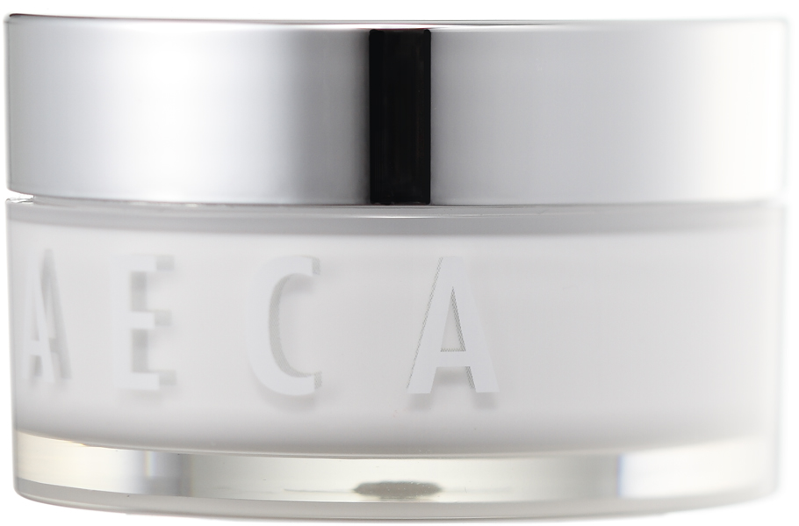
図表1 新商品1
図表1は、内側に影のデザインを入れ、外側の部分に商品ロゴを入れた新商品です。こうすると、立体的な表現が可能となる容器を作ることができることがわかります。

図表2 新商品2
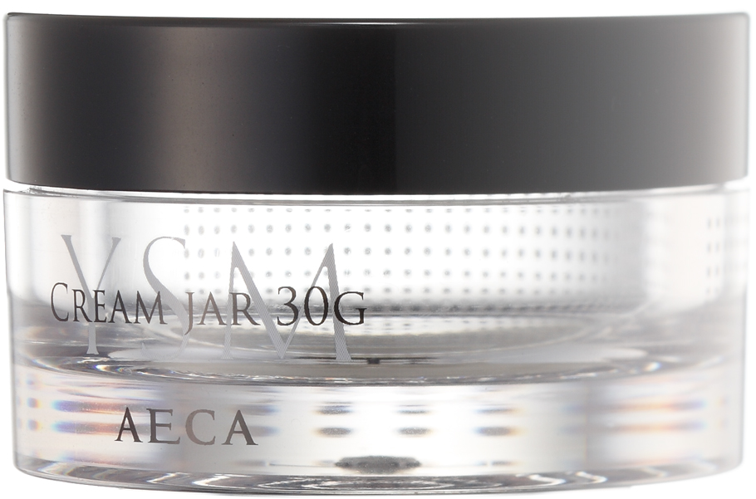
図表2は、内側と外側が異なる文字を施しています。はっきりと字が読み取れると、おしゃれなパッケージを連想させることができます。
このように内側の容器壁面の記号等がはっきり読み取れる透明度は、その容器のデザインの自由度の向上を意味します。とりわけ、化粧品等イメージが重視される業界の商品では、このポイントは極めて重要なのです。
つまり、当社は、PPタイプの受注の経験があり、ガラスから樹脂に切り替えた容器ユーザーという「お客がいる」ことを理解していました。そこで、そこに向けてのよりよい商品作りに努力していたことがわかります。
次に、「お客様に届く」という要素もこの取組では確保しています。当社は、新商品を、容器を販売している企業に持ち込みました。容器販売者は、新商材が必要ですが、自分が容器の金型コストを負担したくありません。そこに注目し、新商品の商談を行ったのです。販売業者からみると、新商品の開発はある程度進んでいるため、開発コストの負担は必要がなく、渡りに船の提案でした。
また、当社は、販売業者に代わって商品カタログも作成していました。販売業者は、販売促進の費用の負担も小さい新商品は扱いやすかったのです。これにより、当社は、新商品を最終ユーザーである化粧品メーカーに届かせるルートを獲得したのです。
このように、商売に必要な基本的な2つの要素を確保しているため、上手くいっている取組となっているのです。

4 結びに
当社では、残された課題として販売面を挙げておられますが、この点には、販売ディーラーの増強を検討することで課題克服を目指しておられました。
最後になりましたが、本事例の掲載に当たり、ご教示いただきました当社代表取締役大軒興二様に対し、この場を借りて厚くお礼を申し上げます。

2013年11月14日氏へのインタビュー。また、「プラスチック製品の売上ウエイトが増えてきたのは、最近」としています。
「樹脂に比べて一桁大きい」（同上）。そのため、大きなロットで発注し、容器在庫を発注者が持つ不都合が生じる。
氏によると、PPは、PETに比べて水分管理の必要がないこと、再利用できるという点で、取扱いがしやすい（前掲注1）。
美観を美しくするための化粧品のビンがくすんでいると内容物の商品イメージまで悪い印象を与える。また、おしゃれさを訴える化粧品で、ありきたりなデザインの容器では、その訴求に乏しい。

